Шановні Користувачі!
У вас є можливість завантажити звіт у форматі Excel по закупівлям, котрі вас цікавлять.
Для цього необхідно в меню «Закупівлі/Плани Prozorro» вашого особистого кабінету обрати функцію «Фільтрувати» та зазначити відповідні параметри. Ви можете вказати інформацію одразу по всім параметрам або вказати лише декілька. Потім потрібно натиснути Пошук та Згорнути. На даній сторінці є кнопка , за допомогою якої відбудеться зкачування документу безпосередньо на ваш комп’ютер.
Зверніть увагу! Звіт сформується тільки якщо в параметрі «Дата створення закупівель» період буде становити не більше 30 календарних днів. Також, звіт не сформується, якщо по даному параметру взагалі не буде вказано період, про що ви будете сповіщені окремим повідомленням.
Пропонуємо ознайомитися з прикладом звіту, в котрому завантажиться інформація щодо всіх закупівель типу процедури «Відкриті торги» в статусі «Завершена закупівля» за кодом класифікатору 03000000-1 Сільськогосподарська, фермерська продукція, продукція рибальства, лісівництва та супутня продукція у період з 01.04.2017 по 30.04.2017.
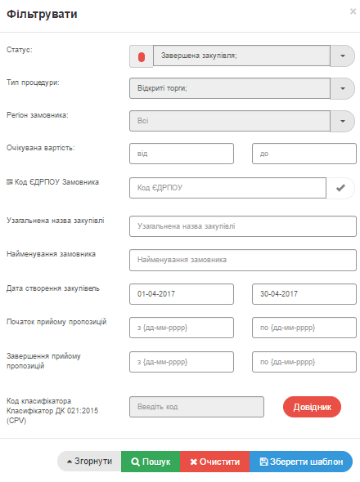

Дата моніторинга | Дата оголошення | Тендерний майданчик | № на сайті і номер ЦБД | Замовник (Назва) | ЄДРПОУ замовника | Номенклатурна група | Предмет торгів | Кількість SKU | Контактна особа замовника | Сума оголошення | Вартість участі | Доп.поле | Початок прийому пропозицій | Закінчення прийому пропозицій | Дата та час аукціону
11-05-2017 17:36 | 28-04-2017 11:43 | E-Tender | UA-2017-04-28-000043-2 | ТОВ "Осадчий Госзакупщик" | 1234567 | 03000000-1 Сільськогосподарська, фермерська продукція, продукція рибальства, лісівництва та супутня продукція |  |  | Евгений Осадчий | 3 000 UAH | 17 грн. |  | 28-04-2017 11:40 | 28-04-2017 12:10 | 28-04-2017 12:19
11-05-2017 17:36 | 24-04-2017 09:23 | E-Tender | UA-2017-04-24-000011-1 | ТОВ "Королевская Гавань" | 55555 | 03000000-1 Сільськогосподарська, фермерська продукція, продукція рибальства, лісівництва та супутня продукція |  |  | Серсея Ланистер | 5 000 UAH | 17 грн. |  | 24-04-2017 09:23 | 24-04-2017 10:00 | 24-04-2017 10:05
11-05-2017 17:36 | 20-04-2017 16:27 | E-Tender | UA-2017-04-20-000076-2 | ТОВ "Королевская Гавань" | 55555 | 03000000-1 Сільськогосподарська, фермерська продукція, продукція рибальства, лісівництва та супутня продукція |  |  | Серсея Ланистер | 5 000 UAH | 17 грн. |  | 20-04-2017 16:27 | 20-04-2017 16:55 | 20-04-2017 16:56

